Prosjekt Utmark ønsker i samarbeid med kommunene i Salten samt NJFF-Nordland å invitere til jaktlederkurs i Saltdal kommune fredag 19. – lørdag 20. juni. Målgruppen er jaktledere fra alle kommuner i Salten.

Kurset skal blant annet omfatte krav til jaktleder, skuddplass og ettersøk, forberedelser, problemløsning, sikker jakt samt lover og forskrifter.

Alle deltakere ordner med overnatting og frokost selv. Det vil bli mulig å sette opp lavvo/telt/bobil på skytebanen.

Sted: Prestmoen skytterhus, Saltdal
Tid: 19. – 20. juni 2015, se program under

Forelesere/instruktører:
Instruktører fra Jakt og Fiskesenteret på Flå, samt representant fra NJFF-Nordland.

Påmelding: Prosjekt Utmark v/ Vidar Bentsen
E-post: vidar.bentsen@bondelaget.no
Tlf: 47653192/95920656

Kr. 500,- pr. deltaker.

Jaktlederkurs fredag 19. – lørdag 20. juni
Prestmoen skytterhus, Saltdal

Fredag

1800 Registrering, info, kursopplegg
1830 Krav til jaktleder:
Jaktleders egenskaper, Human og sikker jakt,
Jaktetikk, Forberedelser til jakt, Praktisk jakt, Etterarbeid, Problemløsning
2100 Avslutning

Lørdag

0900 «Forvaltning
Forvaltningsansvaret, Driftsplan, Avskytingsavtaler
1000 Lover og forskrifter:
Naturmangfoldsloven, Viltloven, Våpenloven,
Hundeloven, Forskrift om utøving av jakt, felling og fangst, Forvaltning av hjortevilt
1230 Lunch
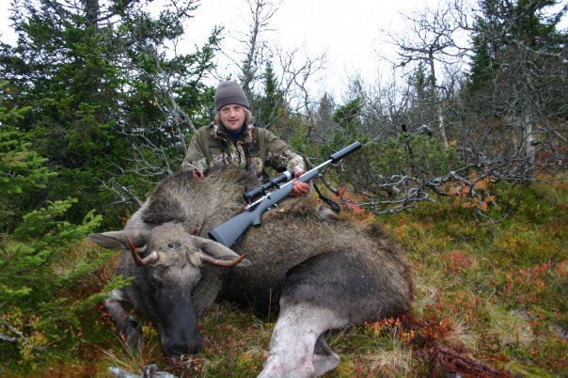
1315 Skuddplass og ettersøk
Rolleklargjøring
Arbeid på skuddplass og bruk av hund
1530 Sikker jakt
Skadeskytingsundersøkelsen
1630 Oppsummering og avslutning

